BAB I

PENDAHULUAN

- Diskripsi Judul
Modul Menerapkan teknologi informasi dan komunikasi di bidang multimedia merupakan modul dasar kompetensi kejuruan yang membahas tentang pemilihan software dan spesifikasi hardware yang digunakan dalam mengerjakan pekerjaan multimedia.

- Prasyarat
Kemampuan awal yang dipersyaratkan untuk mempelajari modul ini adalah:
  - Siswa menguasai modul peripheral pengetahuan dasar dan komponen-komponen komputer
  - Siswa menguasai pengetahuan pengoperasian komputer dasar

- Petunjuk Penggunaan Modul
  - Bacalah dengan teliti lembar informasi dalam modul ini
  - Pilihlah software yang akan anda gunakan untuk mengerjakan pekerjaan sesuai pesanan.
  - Gunakan komputer dengan spesifikasi yang tepat dengan pesananan yang akan anda kerjakan

- Tujuan Akhir
  - Siswa bisa memilih software dengan tepat
  - Siswa bisa memilih komputer dengan spesifikasi yang relevan dengan pekerjaan yang akan digarap
  - Siswa bisa mengoperasikan peralatan multimedia lain yang relevan

- Kompetensi
Standar Kompetensi : Menerapkan teknologi informasi dan komunikasi di bidang multimedia
Kompetensi Dasar : 1. Memilih perangkat lunak (software) standar multimedia
- Memilih dan mengoperasikan komputer (hardware) standar multimedia
- Memilih dan mengoperasikan periferal standar multimedia
- Memilih dan mengoperasikan peralatan pendukung (equipment) pendukung multimedia
- Memilih dan mengoperasikan media penyajian multimedia

BAB II
URAIAN MATERI

- Software Standar Multimedia

Seorang pekerja bidang multimedia memerlukan software untuk mengerjakan pekerjaannya. Banyak software yang ditawarkan oleh vendor untuk mengerjakan pekerjaan multimedia. Diantaranya software untuk pekerjaan grafis, animasi 2 dimensi, animasi 3 dimensi, web disain, multimedia authoring, penyunting suara dan penyunting video. Oleh karena itu seorang pekerja multimedia harus bisa memilih software yang tepat sesuai dengan bidang pekerjaan yang digarapnya.

Adapun software yang ditawarkan digunakan antara lain:
  - Pengolah vektor : Correl, Adobe illustrator, Macromedia freehand
  - Pengolah Image : Adobe Photoshop, Correl Photopaint
  - Animasi 2 Dimensi : Macromedia flash, Swish
  - Animasi 3 Dimensi : Descreet 3D max
  - Web desain : Front page, Adobe Image ready, Correl Rave
  - Penyunting Suara : Wavepad, Adobe audition
  - Penyunting Video : Adobe premiere, Movie maker, Pinacle studio, Ulead studio
  - Pembuatan presentasi/ : Microsoft power point, Macromedia director,

Aplikasi multimedia Authoreware :

- Hardware Standar Multimedia
Ada berbagai spesifikasi dan merk komputer di pasaran. Ada komputer dengan kapasitas dan kemampuan tinggi dan ada komputer dengan kapasitas dan kemampuan yang rendah. Komputer yang digunakan untuk mengerjakan pekerjaan multimedia hendaknya komputer yang berkapasitas dan berkemampuan tinggi untuk memproses dan menyimpan hasil pekerjaan multimedia. Berikut contoh spesifikasi komputer yang digunakan untuk mengerjakan pekerjaan multimedia:
Jenis Pekerjaan | Spesifikasi Komputer
Pekerjaan grafis, digital imaging, animasi 2 dimensi, web desain | Untuk kategori sistem operasi windows:
 | 1. Intel pentium 200 MHz atau yang diatasnya, direkomendasikan yang pentium 4
 | 2. Memory 256 Mb, direkomendasikan yang 512 Mb
 | 3. 85 Mb sisa ruang harddisk
 | 4. Monitor SVGA dengan resolusi 1024 x 768
 | 5. Sound card (disarankan)
 | 6. Sistem operasi windows 98 SE, windows ME, windows NT 4.0, windows 2000 atau windows XP
 | Jika anda menggunakan sistem operasi Macintosh maka gunakan macintos yang bisa menjalankan Mac OS 9.1 atau Mac OSX ver 101
Jenis Pekerjaan | Spesifikasi Komputer
Animasi 3 dimensi, multimedia authoring, Menyunting video | Untuk kategori sistem operasi windows:
Animasi 3 dimensi, multimedia authoring, Menyunting video | 1. Intel pentium 2,66 GHz atau yang diatasnya, direkomendasikan yang pentium 4
Animasi 3 dimensi, multimedia authoring, Menyunting video | 2. Memory 1024 Mb
Animasi 3 dimensi, multimedia authoring, Menyunting video | 3. 80 Gb sisa ruang harddisk, direkomendasikan yang 200 Gb
Animasi 3 dimensi, multimedia authoring, Menyunting video | 4. VGA 256
Animasi 3 dimensi, multimedia authoring, Menyunting video | 5. Sound card (disarankan) dan headset
Animasi 3 dimensi, multimedia authoring, Menyunting video | 6. Sistem operasi windows 98 SE, windows ME, windows NT 4.0, windows 2000 atau windows XP
Animasi 3 dimensi, multimedia authoring, Menyunting video | 7. dilengkapi card fire wire atau pinacle dan UPS dan mouse scrol lock

Prosedur mengoperasikan komputer:
- Pastikan instalasi telah terpasang dalam keadaan aman
- Hidupkan power (on-off switch)
- Tunggu hingga komputer selesai dalam menampilkan informasi dan berhenti pada tampilan desktop
- Aktifkan program yang akan dioperasikan
- Tutup/ akhiri program jika sudah selesai dioperasikan
- Matikan komputer sesuai prosedur

Perangkat Penunjang Keamanan Perangkat Komputer
Perangkat penunjang keamanan komputer biasanya berkaitan dengan pemakaian listrik untuk komputer agar tidak mudah rusak terkena tegangan yang tidak stabil. Stavolt atau stabilisator tegangan adalah perangkat yang berfungsi untuk menjaga kestabilan tegangan listrik yang masuk ke komputer, yaitu dengan cara menaikkan tegangan ke nilai normal pada saat tegangan sumber turun dan menurunkan tegangan ke nilai normal pada saat tegangan sumber naik. Naik turunnya tegangan sumber sangat berpengaruh pada perangkat komputer sehingga perlu distabilkan. Stabilisator tegangan dapat menaikkan dan menurunkan tegangan dalam rentang tertentu saja, sehingga kelemahannya adalah pada saat tegangan sumber turun terlalu jauh mengakibatkan stavolt tidak mampu menaikkannya dan menganggap tidak ada tegangan sumber yang masuk sehingga akan mati, sebaliknya apabila tegangan sumber naik terlalu tinggi mengakibatkan stavolt tidak mampu menurunkannya dan mengakibatkan stavolt tidak bekerja.
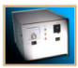
Gambar 6. Stavolt
UPS (Uninterruptable Power Supply) adalah perangkat yang berfungsi sebagai penyimpanan daya yang akan bekerja menyalurkan daya yang tersimpan pada saat sumber listrik mati. Saat tegangan listrik normal, UPS akan mengisi dan menyimpan tegangan pada batere yang terdapat di dalamnya. Pada saat listrik mati, secara otomatis tegangan yang tersimpan dalam batere akan disalurkan ke komputer untuk mengganti tegangan sumber yang sedang mati sehingga komputer tidak mati mendadak. Lamanya kekuatan batere tergantung dari kapasitas batere UPS.
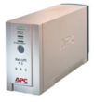
Gambar 7. UPS

- Periferal Multimedia
Ada berbagai peralatan yang sering digunakan untuk mengerjakan pekerjaan multimedia baik yang mendukung proses maupun penyajiannya. Peralatan yang sering digunakan diantaranya scanner dan headset.
1. SCANNER
Scanner merupakan suatu alat yang digunakan untuk mengentri data (baik berupa teks, foto, gambar atau negative film) ke dalam sistem komputer. Image scanner melakukan pemindaian (scan) suatu obyek gambar atau dokumen dan mengkonversinya ke dalam bentuk digital.

Satu unit scanner terdiri atas scanner, kabel data dan power suply
a. Scanner dan bagian-bagiannya
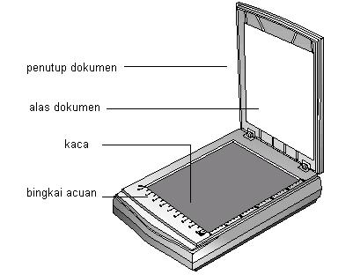
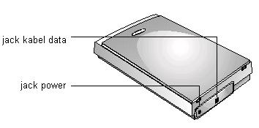

Gambar 1. scanner

b. Kabel data
Agar scanner dapat scanner dapat terhubung dengan komputer diperlukan kabel data. Dua jenis kabel data yang sering digunakan dalam scanner yaitu : USB (Universal Serial Bus) atau Parallel.
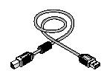
Gambar 2 : Kabel Data USB

c. Power supply
Menghubungkan scanner dengan sumber listrik. Terdiri dari adaptor dan kabel penghubung ke scanner
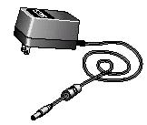
Gambar 3 : Power Supply Scanner

Cara Mengoperasikan Scanner (menggunakan scanner Microtek type 4800 atau 5800)
- Mengentri data dalam bentuk dokumen (OCR)
  - Siapkan scanner dan pasang kabel serta power supply-nya
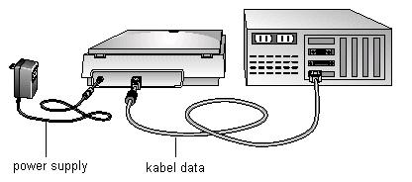

  - Hidupkan komputer hingga komputer dalam posisi start, jika dalam komputer anda belum terinstal pengoperasian scanner lakukan terlebih dahulu instalasi menggunakan driver CD sesuai merk scanner. CD driver ini biasanya sudah diikutkan pada saat pembelian scanner. Jika sudah terinstalasi akan muncul tampilan icon baru
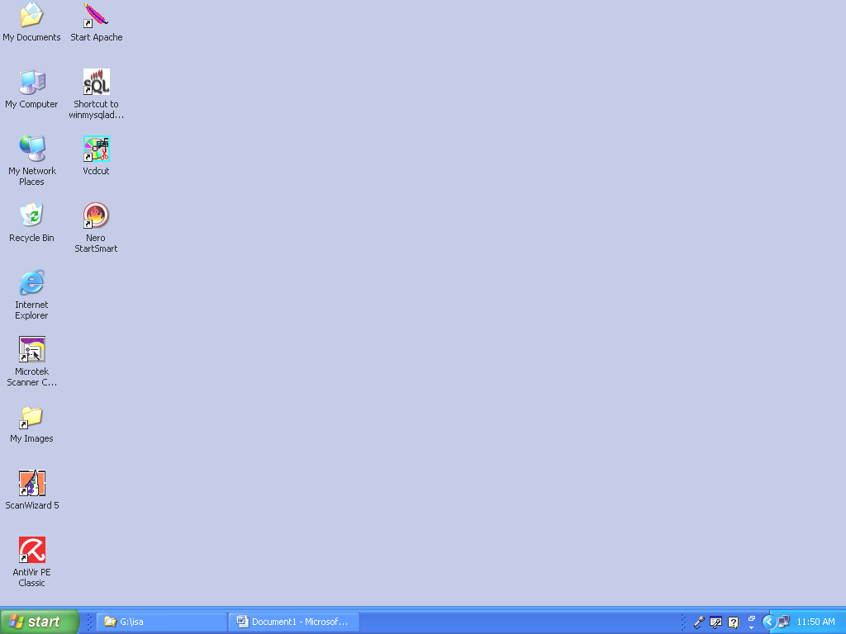

konfigurasi scanner

Folder penyimpan hasil scan

Scan wizard

  - Lakukan langkah-langkah scan sebagai berikut:
    - Masukkan dokumen yang akan discan ke dalam kaca scanner dan tutuplah kembali scanner. Kemudian klik icon konfigurasi scanner hingga muncul tampilan sebagai berikut:
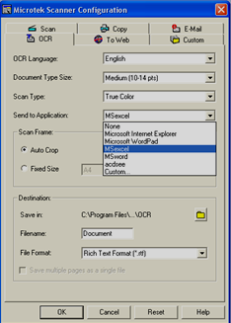
klik OCR

pada option send to application pilih sesuai dengan program yang akan digunakan untuk mengedit teks (ms word, ms excel, dll)

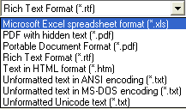
isi dengan format untuk file anda yang sesuai, misal ms word pilih *.DOC., excel pilih *.XLS, foto atau negarif film pilih *.PSD. Tetapi jika tidak ada pilih *.RTF

Tutup tampilan konfigurasi dengan klik OK

    - Klik icon scan wizard, tunggu hingga muncul tampilan sebagai berikut:
(sebelum anda mengoperasikan scanner kenali dulu menu-menu yang ada)
melihat tampilan dokumen yg discan
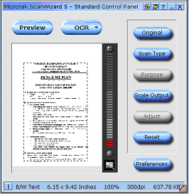
`
untuk menentukan tempat hasil scan
menentukan tipe dokumen yg discan
menentukan tipe output, misal abu2, warna asli dokumen atau hitam putih
ukuran output: 50%, 75%, dst
mengatur ketajaman
kembali ke pengaturan awal
tampilan dokumen yang discan
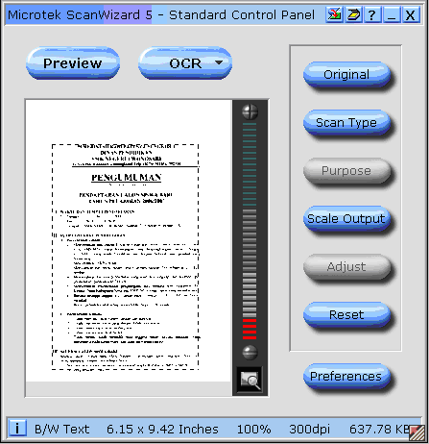
klik menu original hingga muncul tampilan :

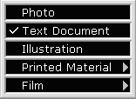

klik tipe dokumen yang anda scan. Pilih photo jk scan foto/gambar, pilih text dokumen jk scan naskah lalu tunggu sampai proses scan berhenti , kemudian

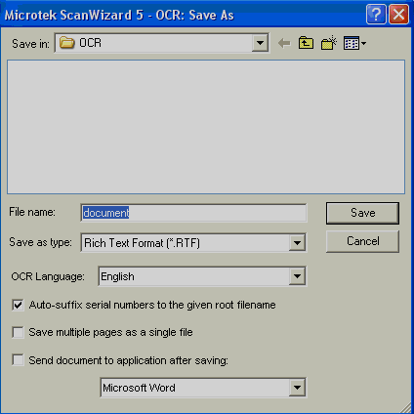

klik OCR dan pilih tempat dimana anda mau meletakkan hasil scan. Pilih my image jk scan foto dan pilih OCR jika scan naskah dan akan muncul tampilan penyimpanan (save as), klik save dan tutup tampilan scan wizard dengan klik tanda (X)

    - Buka hasil scan anda dengan klik icon folder my images kemudian buka file
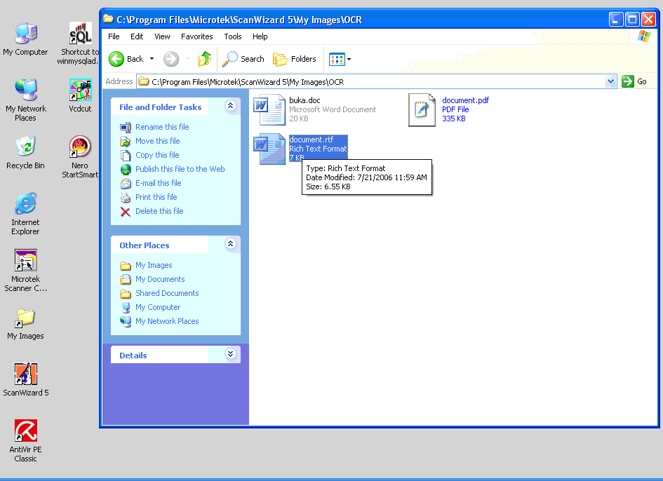

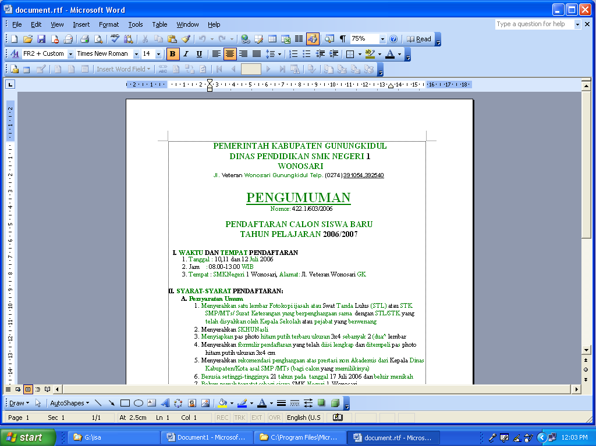

    - Edit hasil scan anda jika file yang anda buka masih berekstension rtf maka lakukan penyimpanan ke dalam ektension yang sesuai (misal untuk ms word pilih yang *.doc). Caranya dengan klik menu File, Save as, ketik nama file hasil edit, pada type file pilih type file yang sesuai dengan rencana kerja / instruksi.

- Mengentri data dalam bentuk Foto/ Gambar
  - Siapkan scanner dan masukkan foto di kaca scanner lalu tutup kembali
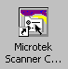
  - Atur konfigurasi scanner dg klik icon hingga muncul tampilan sebagai berikut:

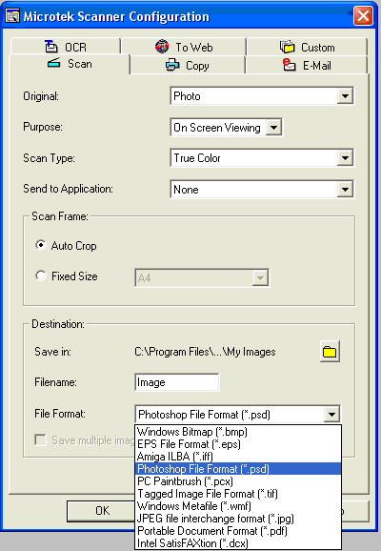
Klik menu scan
Pd send to application pilih none
Pd file format pilih *.psd (photoshop file format)

Klik OK untuk mengakhiri menutup konfigurasi scanner


  - Pada tampilan start klik icon scan wizard hingga muncul tampilan sebagai berikut:

  - Klik menu original , pilih type dokumen Photo
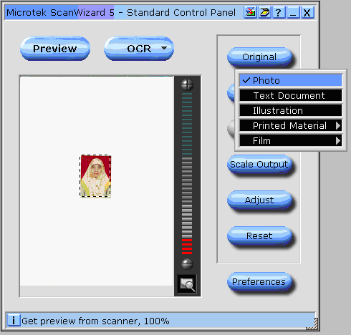



  - Klik menu scan to hingga muncul tampilan penyimpanan sebagai berikut
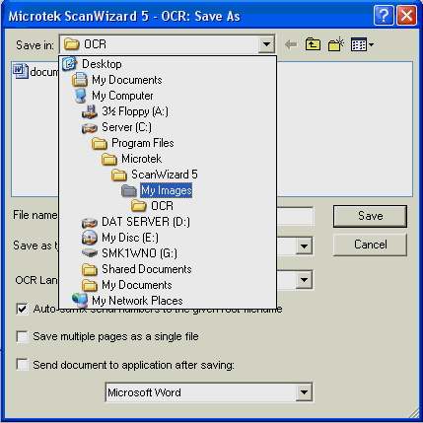
  - Klik folder my image

f. Beri nama file hasil scan. Pada save as type pilih *.PSD
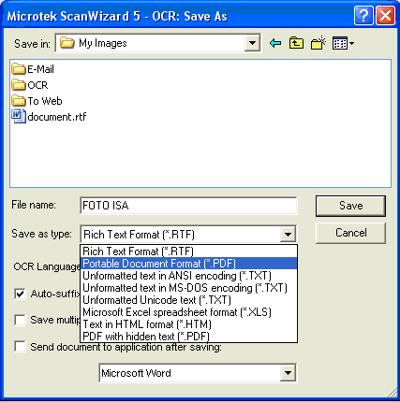

ganti dengan adobe photoshop

- Aktifkan program photoshop, buka file anda dan lakukan pengeditan
- Simpan hasil edit anda sesuai rencana kerja / instruksi

- Mengentri data dalam bentuk Film Negatif
  - Masukkan negative film pada mylar sheet (plastik tempat menyematkan film)
  - Atur konfigurasi scanner dg klik icon dan setelah muncul tampilan konfigurasi atur konfigurasi scanner seperi pada langkah 2.b. diatas (baca kembali langkah poin b pada “mengentri data dalam bentuk foto”)

  - Pada tampilan start klik icon scan wizrd 5 hingga muncul tampilan sebagai berikut:

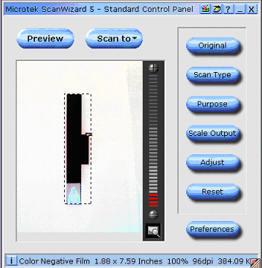
Pd original pilih film, negative film

Karena ukuran film kecil makan sesuaikan ukuran widht (W) dan heigrht (H), dengan mengaktifkan menu settingnya.
Klik icon menu

  - Setelah muncul tampilan menu berikut atuf W, H dan resolusri (pilih 600)
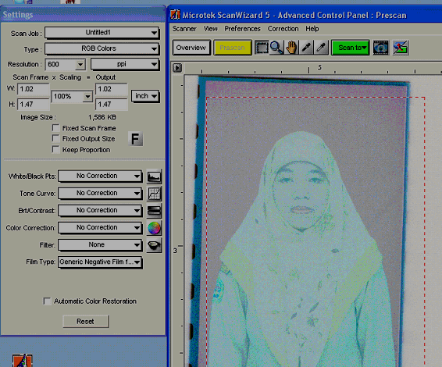

Atur resolusi dan ukuran dokumen

Lihat kembali material, pastikan pada negatif film

Kalau tampilan hasil scan tertalu lebar dan tidak tepat pada gambar maka klik
overview dan buatlah seleksi tepat pada gambar (garis-garis putus) kalau sudah tepat klik
prescan

  - Jika sudah dirasa tepat pengaturannya maka simpan dengan klik scan to. Simpan di folder sesuai rencana kerja, jangan lupa pada bar Save of type pilih yang *.PSD. Pada bar Sent document to application after saving pilih Adobe Photoshop.
  - Tutup tampilan scanner, aktifkan program dobe Photoshop, buka file anda dan editlah sesuai rencana kerja, kemudian simpan file hasil editing anda.

2. LCD PROYEKTOR
LCD Projector adalah perangkat animasi tiga dimensi yang sering digunakan untuk media presentasi, karena mampu menampilkan screen dengan ukuran besar. Selain itu LCD Projector juga dapat diintegrasikan dengan perangkat yang lain, misalnya DVD player atau VCD player, monitor dan juga komputer. Berikut ini adalah gambar LCD Projector dan accessories-nya :
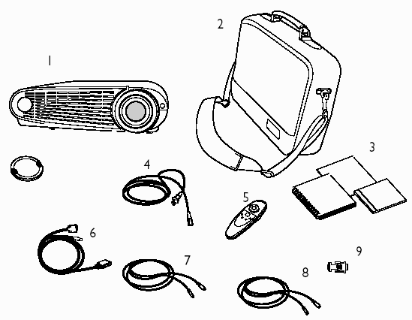
Gambar 44. Toshiba LCD Projector dan Accessories
Keterangan gambar :
- TDP-S25 digital projector +tutup lensa
- Tas projector
- User manual, dan CD driver
- Kabel power / listrik
- Remote Control
- Kabel analog dari komputer ke LCD Projector
- Kabel Video komposit
- S-kabel video
- Macintosh Adapter

Gambar berikut ini menjelaskan bagian-bagian dari LCD Projector dilihat dari belakang :
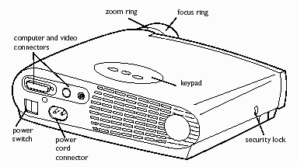

Gambar 45. Bagian LCD Projector

Langkah Kerja
Dalam kegiatan belajar ini akan dijelaskan cara melakukan setting projector digital agar perangkat tersebut siap digunakan :
a. Setting digital projector
- Letakkan digital projector pada tempat yang datar dengan jarak kurang lebih 3 meter. Lihat gambar berikut :
- Posisikan letak projector tegak lurus dengan layar proyeksi agar diperoleh gambar yang sempurna
- Pastikan digital projector dan komputer dalam keadaan off.
- Posisi selengkapnya lihat gambar berikut :
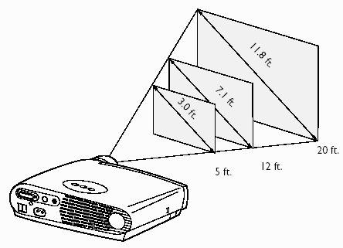
Gambar 46. Posisi Projector terhadap Bidang Proyeksi/Screen

b. Koneksi digital projector ke komputer
Koneksi ke komputer dilakukan dengan memasang kabel konektor yang dapat dipilih, yaitu kabel USB dan kabel VGA adapter atau video komputer. Port yang ada pada projector dapat dilihat sebagai berikut :
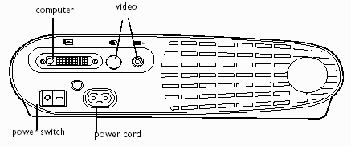
Gambar 47. Port Digital Projector

Sedangkan gambar jenis kabel konektornya adalah sebagai berikut:
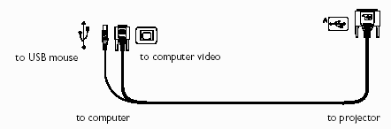
Gambar 48. Port Digital Projector

Untuk mengkoneksikan digital projector ke komputer lakukan langkah berikut:
- Pasangkan ujung kabel ke port di bagian belakang komputer dan ujung yang lain ke port digital projector
- Jika anda ingin menggunakan digital projector untuk presentasi menggunakan power point dan menggunakan remote, sambungkan kabel USB ke port USB mouse komputer anda. Lihat gambar berikut :
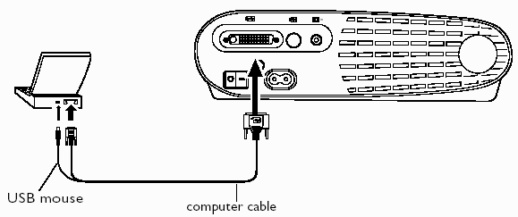Gambar 49. Posisi Kabel Connector dari Projector ke Komputer

- Sekarang anda siap untuk menggunakan komputer dan projector.

c. Koneksi Digital Projector ke Video Player
Untuk mengkoneksikan video player ke digital projector lakukan langkah berikut ini:
- Pasangkan kabel yang berwarna kuning ke port “video out” pada video player. Mungkin ada tulisan “To Monitor” pada port tersebut.
- Pasangkan ujung kabel yang berwarna kuning yang lain ke projector. Sehingga akan terlihat seperti pada gambar berikut:
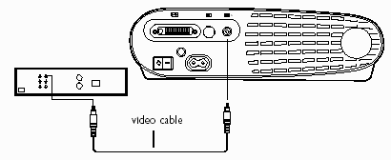

Gambar 50. Posisi kabel connector dari video player ke projector

d. Menghidupkan projector dan mengatur tampilan gambar
Untuk menghidupkan projector ikuti langkah berikut ini :
- Buka tutup lensa pada bagian depan
- Pasangkan kabel power projector ke terminal arus listrik
- Tekan tombol power pada projector, lampu LED aka menyala. Posisii lampu LED pada panel dapat anda lihat pada gambar berikut

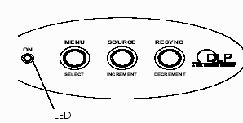

Gambar 51. Posisi LED pada Panel Projector

- Hidupkan video player atau komputer yang telah tersambung ke projector, gambar akan segera tampil di layar proyeksi. Jika tidak tampil tekan tombol SOURCE pada keypad atau pada remote projector. Lihat gambar berikut :
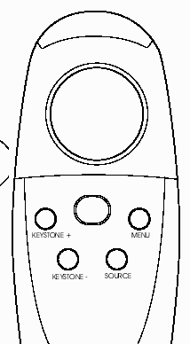

Gambar 52. Posisi Tombol SOURCE pada Remote Projector

- Proses penyalaan sudah selesai

Kemungkinan yang terjadi setelah anda meletakkan dan memasang projector adalah tampilan gambar kurang tinggi atau terlalu rendah sehingga pada forum presentasi peserta di bagian belakang tidak dapat melihat dengan jelas seluruh tampilan projector. Untuk mengatasi hal itu lakukan langkah berikut :
- Tekan dan peganglah tombol elevator, sehingga akan muncul pada bagian bawah projector tiang penyangga kecil untuk menaikkan posisi lensa projector. Lihat gambar berikut ;
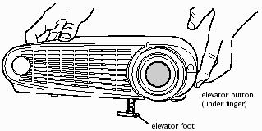

Gambar 53. Posisi Tombol SOURCE pada Remote Projector

- Aturlah ketinggian gambar dengan memutar tombol penyangga, setelah sesuai dengan ketinggian yang diinginkan, lepaskan.

Mengatur posisi gambar secara vertikal dapat dilakukan dengan keystone+ atau keystone-. Gambar berikut memperlihatkan tampilan proyeksi yang belum sempurna, sehingga perlu diatur dengan keystone.
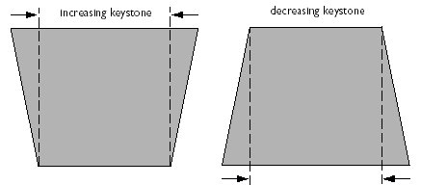
Gambar 54. Posisi Proyeksi Vertikal

Untuk mengatur posisi vertikal ikuti langkah berikut:
- Tekan keystone+ jika hasil proyeksi tampak seperti pada gambar sebelah kiri
- Tekan keystone- jika hasil proyeksi tampak seperti pada gambar sebelah kanan.
Untuk mengatur lebih jauh tampilan proyeksi, berikut dijelaskan dalam beberapa point.

e. Menggunakan menu dalam screen
Projector memiliki menu yang dapat digunakan untuk mengatur setting proyeksi dan berbagai setting lain yang lebih detail. Menu yang tampil pertama kali untuk masuk ke submenu berikutnya adalah Main Menu yang dapat dilihat dengan menekan tombol menu pada panel. Tampilan pada proyeksi adalah sebagai berikut:
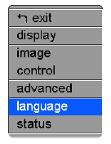
Gambar 55. Tampilan Menu Utama

f. Menggunakan menu display
Menu display digunakan untuk mengatur setting tampilan. Untuk mengatur nilai parameter dalam pilihan tersebut dapat digunakan tombol Incremen dan Decrement. Pilihan yang tersedia dalam menu tersebut adalah sebagai berikut:
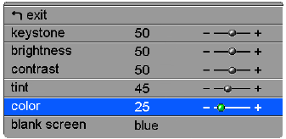
Gambar 56. Tampilan Menu Utama

g. Menu Image ke sumber komputer
Mengatur image dari sumber komputer yaitu menyesuaikan sumber dengan kondisi proyeksi. Tampilan menu secara lengkap adalah sebagai berikut :
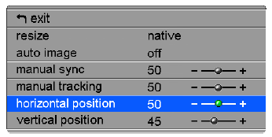
Gambar 57. Tampilan Menu Utama

h. Menu Image ke sumber video player
Mengatur image dari sumber video player dapat dilakukan dengan menu display. Berikut tampilan untuk mengatur dari sumber video player:
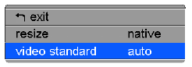
Gambar 58. Tampilan Menu Utama

i. Langkah Perawatan LCD Projector
Langkah perawatan yang dapat dilakukan diantaranya adalah :
  - Membersihkan Lensa
Untuk membersihkan lensa gunakanlah bahan yang tidak mengikis lensa atau bahan non abrasive.
Lakukan pembersihan lensa dengan bahan lunak dan arah membersihkan secara memutar.
Agar lensa tidak cepat kotor, tutuplah lensa jika projector sedang tidak digunakan.
  - Mengganti lampu projector
Lampu projector akan dapat digunakan hanya dalam jangka waktu tertentu. Lampu akan mati jika telah mencapai ambang batas atau counter lifetime. lampu dapat dibeli di dealer projector tempat projector tersebut dibeli. Berikut ini dijelaskan cara melepaskan lampu dari dalam projector.
- Matikan projector dan lepaskan kabel power dari steker.
- Tunggulah selama 30 menit agar projector menjadi dingin.
- Bukalah casing lampu projector dengan obeng kecil. Lubang baut ada di posisi depan dan dimasukkan dari arah belakang. Lihat gambar berikut:
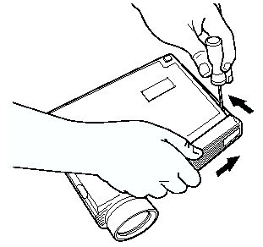
Gambar 59. Melepas Baut Front Cover

- Doronglah pada bagian tab yang berwarna kuning pada bagian/unit lampu. Lihat gambar berikut:
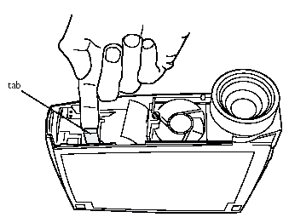
Gambar 60. Lepaskan Tab yang Berwarna Kuning
- Tariklah bagian modul lampu secara perlahan. Lihat gambar berikut:
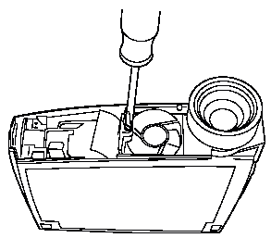
Gambar 61. Melepas Modul Lampu
- Lepaskan bagian lampu seperti pada gambar berikut
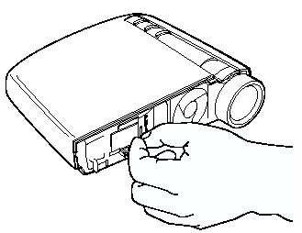
Gambar 62. Melepas Lampu dari Modul
- Pasanglah lampu projector yang baru
- Tempatkan pada bagian modul lampu
- Sambunglah tab yang warnanya kuning untuk mengkoneksikan lampu
- Kembalikan baut penutup seperti yang dilakukan pada langkah no 3
- Pasang kabel power pada steker dan tekan tombol power On.

  - Melepas baterai dari remote
Ikuti langkah berikut untuk melepaskan baterai dari remote projector:
- Peganglah remote dengan posisi telungkup di telapang tangan anda
- Tekan dan dorong dengan jari pada penutup baterai dibagian belakang remote.
- Lepaskan baterai dan gantilah dengan yang baru
- Pasanglah kembali penutup baterai seperti semula dengan cara menekan dan mendorong dengan jari.

  - Kunci pengaman projector
Projector memiliki sistem pengaman yang disebut dengan PC Guardian Cable Lock System seperti pada gambar dibawah ini :
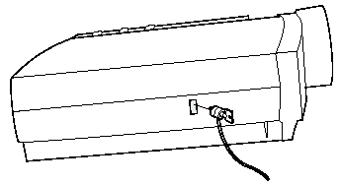
Gambar 63. Melepas Lampu dari Modul

- HEADSET DAN SOUNDCARD
Headset/ headphone merupakan salah satu peralatan audio yang digunakan untuk proses pekerjaan penyuntingan suara dan menyajikan hasil penyuntingan suara. kita bisa menggunakan headset apabila di komputer kita terdapat soundcard dan terinstal soundcard.

Sound card merupakan salah satu card pada komputer yang berfungsi untuk mendengarkan suara dari komputer, baik mp3 atau video cd dengan menambah perangkat tambahan, yaitu ; head phone, speaker yang terhubung dengan sound card agar suara dapat terdengar.

Sound card pada komputer ada 2 jenis, yaitu : onboard dan non onboard. Sound card onboard biasanya telah ada pada motherboard, jadi sound card tersebut hanya berupa chip dan port untuk disambungkan ke speaker atau headphone. Driver untuk sound card onboard telah dimasukkan ke dalam driver motherboard.

Sound card non onboard, biasanya berbentuk card yang belum terpasang pada motherboard. Soundcard non onboard dapat dipasangkan dengan slot yang telah terdapat pada motherboard yaitu pci slot atau slot yang sesuai dengan sound card tersebut. Dan biasanya sound card non onboard diberi tambahan software untuk pengolah suara.

Sound card onboard
Saat ini sebuah motherboard telah terdapat sound, ethernet dan vga card di dalamnya. Sehingga pengguna tidak perlu membeli sound card untuk mendengarkan musik. Akan tetapi sound card onboard kurang baik bagi pengguna yang mementingkan keindahan suara dan untuk mengedit video atau sebagainya yang berhubungan dengan suara.
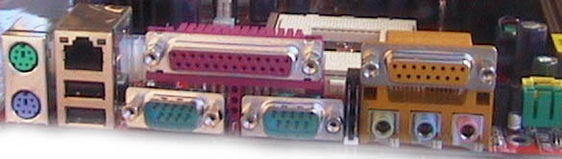
Gambar 1. port sound card on board

Penginstalan Sound card onboard
Setelah kita menginstall Windows, dan semua perangkat sound card dan speaker telah tersambung, namun suara masih tidak terdengar dari speaker. Hal ini dapat disebabkan karena Windows tidak dapat mengenali driver sound card.
Untuk mengetahui Windows belum mengenali driver dari sound card dapat dilihat melalui device manager. Start > Setting > Control Panel > System. Klik pada tab Hardware dan klik tombol Device Manager.
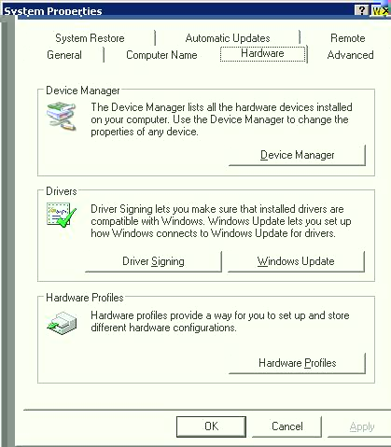
Gambar 2. System Properties, hardware tab

Kemudian akan tampil Device Manager. Pada Device manager klik pada Sound, Video, Game Controllers. Jika pada pilihan tersebut belum terdapat merek dari sound atau terdapat tanda seru pada, berarti sound card belum terinstall atau driver yang di install salah.
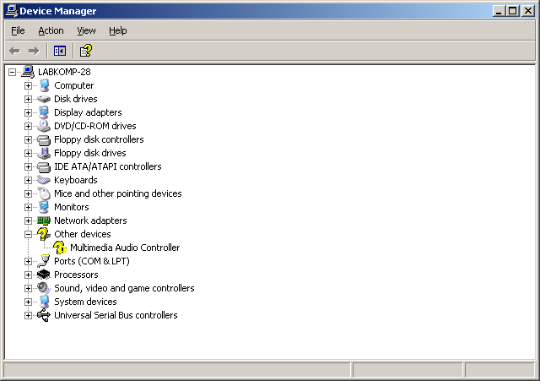
Gambar 3. Tanda seru pada Device Manager

Untuk menginstall sound card onboard dapat dilakukan dengan langkah-langkah sebagai berikut:
    - Masukkan Cd driver dari motherboard setiap pembelian motherboard baru atau komputer baru.
    - Cd instalasi motherboard akan melakukan Autorun, sehingga akan tampil Wizard dari motherboard seperti gambar berikut. Gambar-gambar di bawah ini diambil pada penginstalan Sound card C-Media.
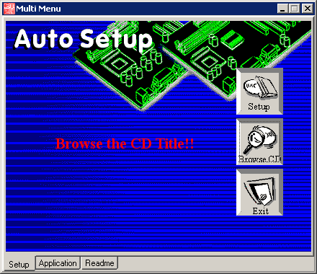
Gambar 4. Setup Motherboard
    - Klik Browse atau Setup. Berikut ini adalah pilihan dengan browse dan masuk ke folder Sound.
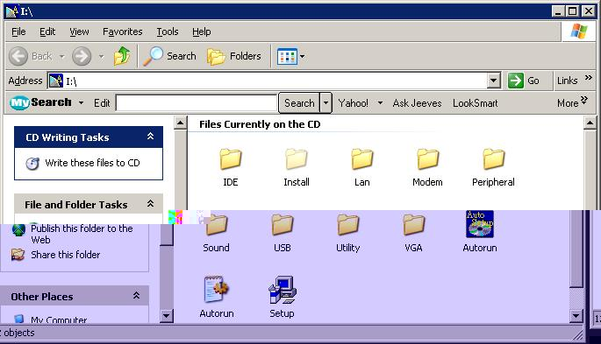
Gambar 5. Browse CD

    - Klik Icon Setup atau install
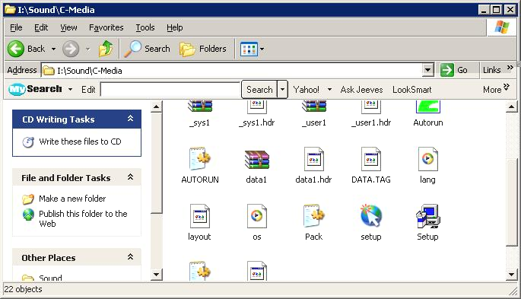
Gambar 6. Icon Setup

    - Setelah itu akan muncul Wizard seperti gambar di bawah, klik Next untuk melanjutkan instalasi Sound card.
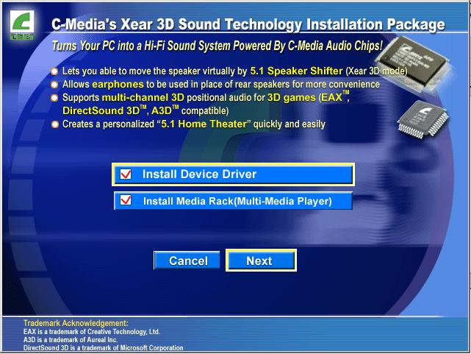
Gambar 7. Setup C-Media
    - Setelah itu lanjutkan instruksi yang diberikan sesuai dengan sound card.
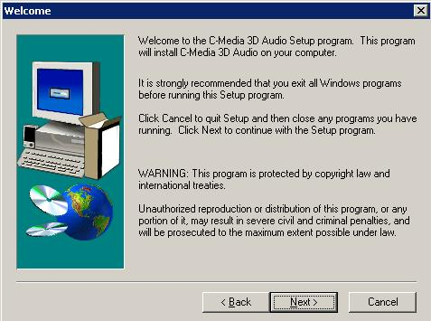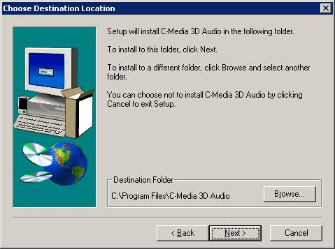
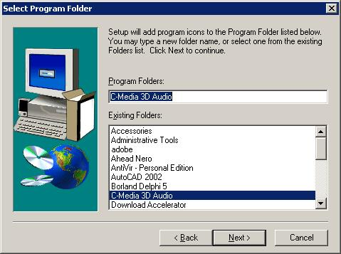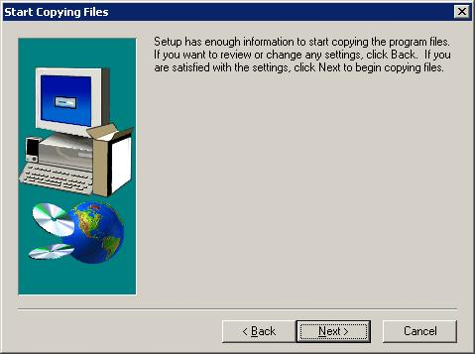
Gambar 8. Langkah penginstalan

    - Setelah perintah selesai maka Windows akan melakukan proses pengkopian
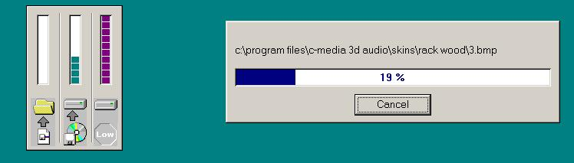
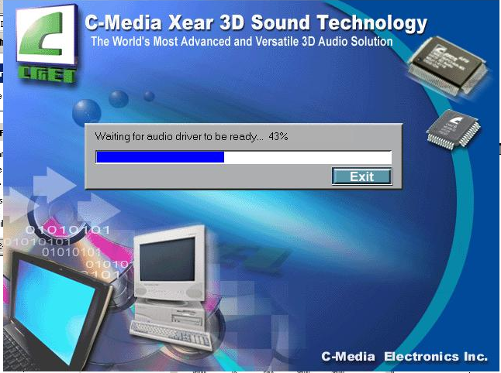
Gambar 9. Proses pengkopian
    - Setelah proses pengkopian software selesai, Windows akan meminta Restart.
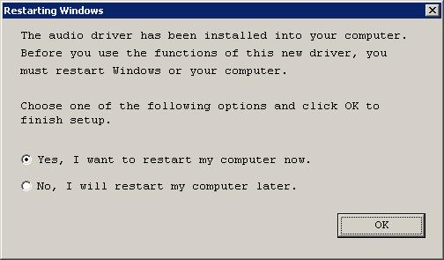
Gambar 10. Restart komputer

    - Restart komputer
    - Untuk memastikan buka Device Manager dan tanda seru pada icon sound sudah tidak ada
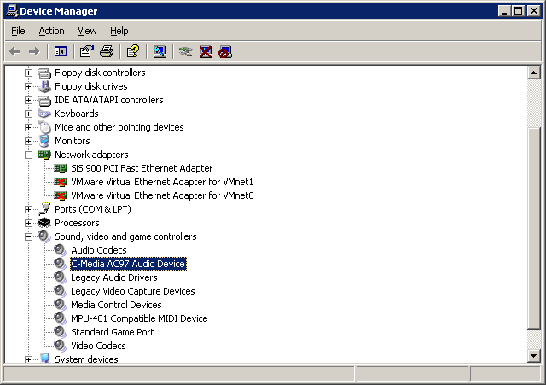
Gambar 11. Device Manager

Sound card non onboard
Sound card non onboard memiliki beberapa kelebihan dibandingkan dengan sound card yang onboard. Sound card non onboard dapat digunakan untuk aplikasi yang mengandalkan kejernihan suara. Sound card ini biasanya digunakan untuk mengolah music atau video cd yang membutuhkan suara yang lebih baik. Sound card non onboard ini memiliki driver tersendiri setiap pembelian sound card dari distributor.
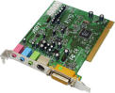
Gambar 12. Sound card non onboard

Pemasangan Sound card non onboard
Untuk memasang sound card kita dapat mengikuti langkah berikut ini untuk memasang sound card pada slot PCI :
  - Buka kardus pembungkus sound card, dan ambil sound card, mur dan driver yang ada di dalam kardus tersebut.
  - Matikan komputer, Start > Turn Off Computer > Turn Off (untuk XP) dan Start > Shut down > Shutdown (untuk win 98).
  - Cabut semua kabel yang tersambung ke PC. Kabel power, monitor, mouse, keyboard dan semua kabel yang tersambung ke PC.
  - Pastikan tidak ada tegangan yang mengalir ke PC, karena dapat merusak chip, slot atau bahkan sound card tersebut.
  - Buka tutup casing, sehingga terlihat motherboard di dalamnya.
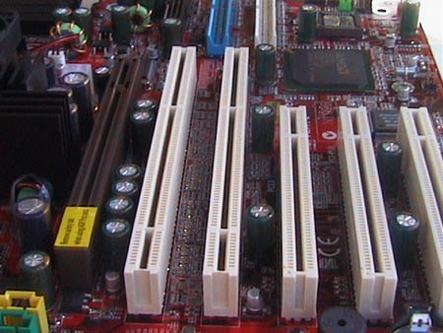
Gambar 13. motherboard, slot pci

  - Setelah casing terbuka akan terlihat slot pci, yang berwarna putih seperti gambar di atas.
  - Buka penutup yang terdapat pada casing dengan menggunakan obeng. Jika sudah ada penutup yang terbuka sebaiknya menggunakan ruang kosong tersebut untuk meletakkan sound card.
  - Ambil sound card dan masukkan ke slot PCI yang terdapat pada motherboard. Baut / mur sound card tersebut sehingga terpasang rapi seperti gambar 14
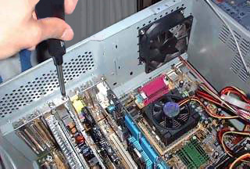
Gambar 14. memasang sound card

  - Setelah itu tutup casing seperti semula.
  - Pasang semua kabel yang dilepas, dan pasang kabel yang menyambung ke speaker atau head phone, biasanya ditandai dengan warna yang sesuai dengan warna pada port. seperti pada gambar 15
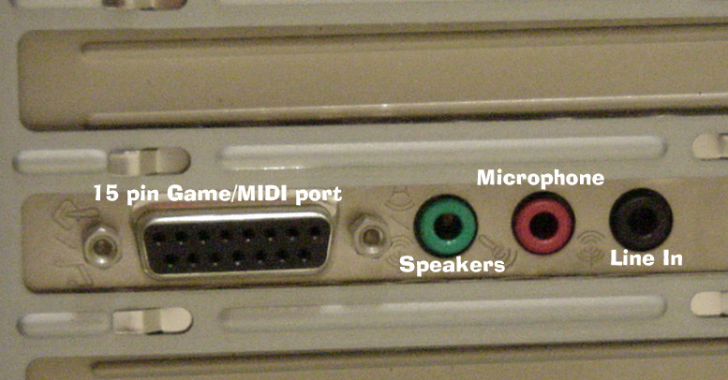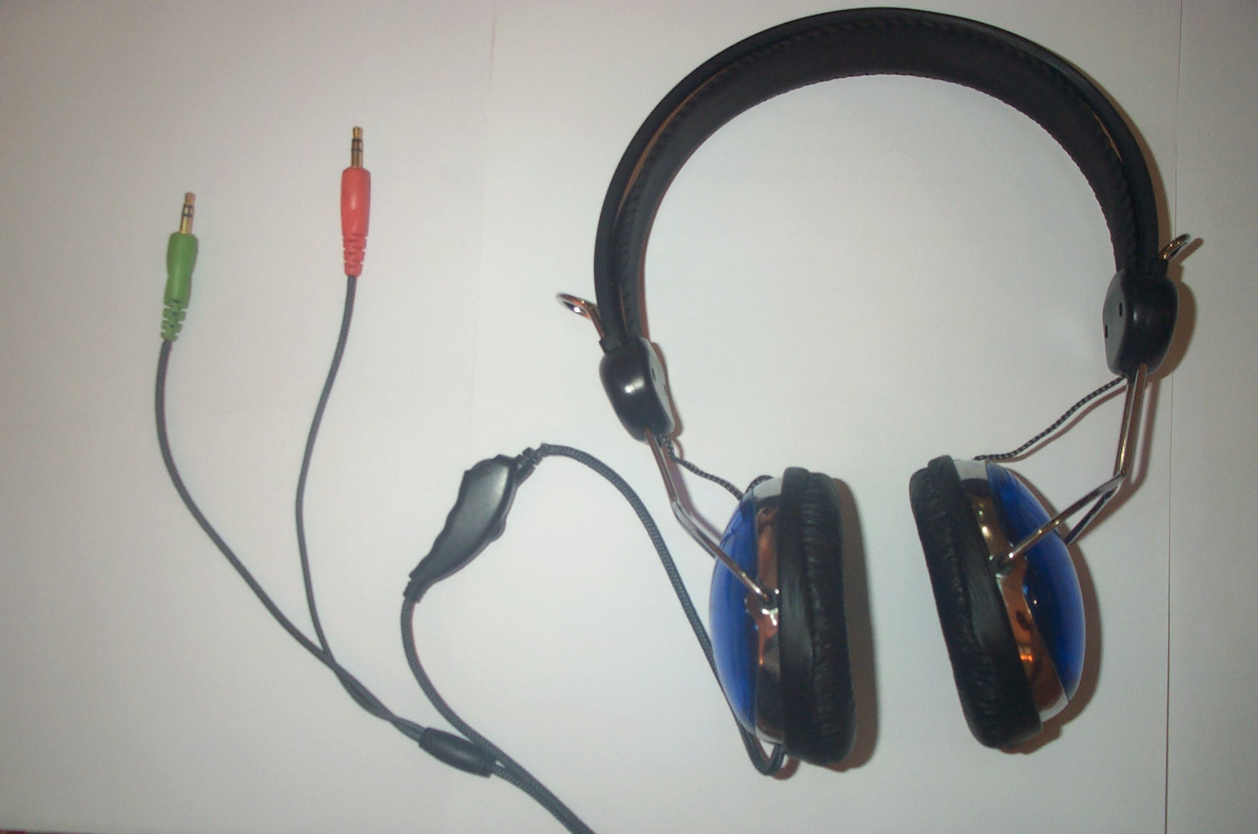
Pengatur suara dan Microphone (volume)
Untuk mendengarkan suara
Gambar 15. Pemasangan kabel head phone pada port sound card

  - Nyalakan komputer dengan tombol power.
  - Setelah komputer menyala dan berada pada windows langkah selanjutnya adalah masuk ke Device Manager, Start > Setting > Control Panel > System > Hardware tab > Device Manager.

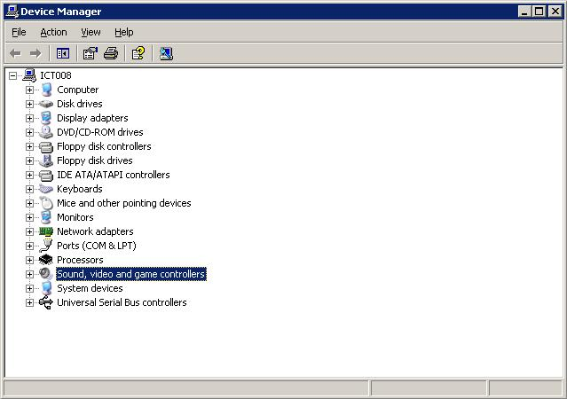
Gambar 16. Device Manager

  - Untuk mengenali adanya hardware baru klik pada scan new hardware dan Windows akan mengenali dengan tanda scanning di kiri atas pada device manager.
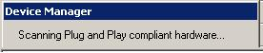
Gambar 17. Scanning hardware

  - Pada tampilan kanan bawah akan muncul
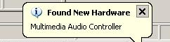
Gambar 18. Found new hardware

  - Windows akan mendeteksi dan menginstall hardware secara otomatis jika driver sound card yang dipasang tersebut telah didukung, maka akan tampil tulisan lagi pada tampilan kanan bawah
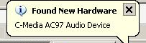
Gambar 19. Found new hardware (c-media)
  - Untuk memastikan dapat dilihat pada Device Manager pada icon sound, terdapat nama dari sound card yang dipasang dan tidak terdapat tanda seru pada nama sound card.
  - Jika pada tulisan Sound, video and game controllers atau icon pengeras suara tidak terdapat nama dari sound card yang dipasang berarti sound card belum terinstal, dan jika terdapat tanda seru pada tulisan Multimedia Audio Controller atau unknown device berarti sound card belum terinstal.

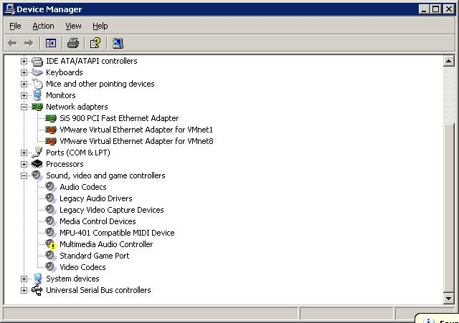
Gambar 20. Tanda seru pada Audio

- Untuk menginstal sound card dapat dilakukan dengan dua langkah, yaitu menginstal dari Autorun driver, Device

Penginstalan Driver Sound card
Menginstal driver sound card ada beberapa cara, yaitu : menginstal driver dari autorun dan dari device manager
- Menginstall driver dari autorun driver
- Masukkan Cd Instalasi sound card ke CD-ROM
- Akan tampil wizard dari Cd instalasi sound card. Salah satunya seperti di bawah ini
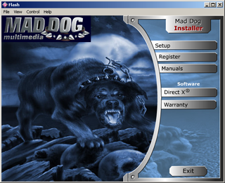
Gambar 21. Autorun wizard

- Klik Install atau Setup yang terdapat pada wizard tersebut.
- Ikuti langkah-langkah penginstalannya.
- Setelah selesai restart komputer.

- Menginstal driver dari Device Manager
- Masuk ke device manager.
- Klik kanan pada icon yang terdapat tanda seru dan klik properties
- Pada tab General klik Reinstall Driver atau pada tab Driver klik Update Driver.
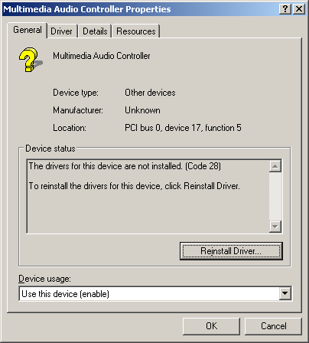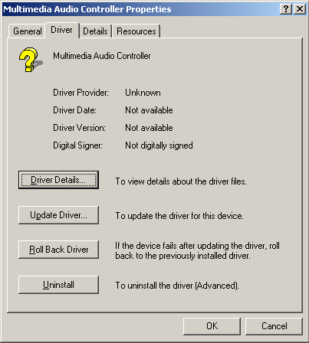
Gambar 22. Multimedia audio properties

- Pilih salah satu dari tiga pilihan yang diberikan, pilihan ini tergantung internet, jika komputer tidak tersambung pilih No, not this time. Dan pilihan dua yang lain adalah apabila komputer tersambung dengan internet.
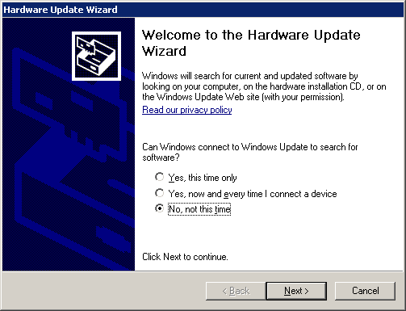
Gambar 23. Welcome to hardware update Wizard

- Klik Next, dan akan terdapat dua pilihan penginstalan, yaitu Install the software automatically (Recomanded): dengan pilihan tersebut Windows akan menginstal driver secara otomatis.
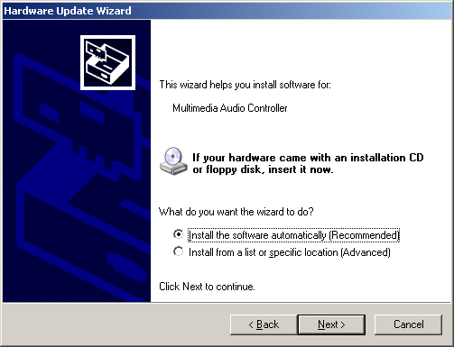
Gambar 24. pilihan install

- Jika Windows berhasil menginstall maka akan tampil pengkopian data driver ke system komputer seperti gambar di bawah ini.
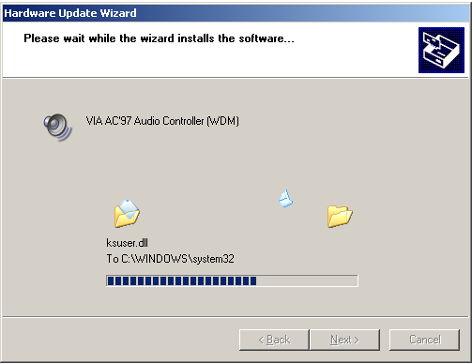
Gambar 25. pengkopian driver

- Windows akan menampilakan bahwa windows tidak dapat menginstall dengan pesan Cannot install this Hardware. Tampilan ini muncul karena Windows tidak dapat menemukan driver yang cocok untuk sound card.
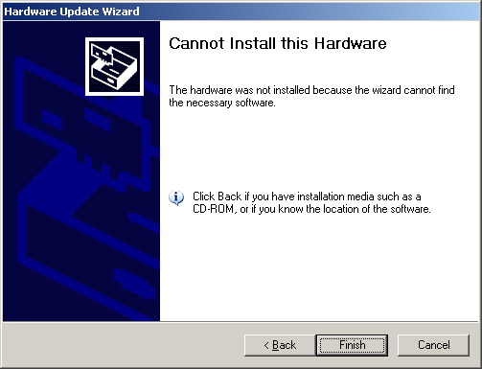
Gambar 26. Cannot install

- Ada jalan lain untuk menginstall yaitu dengan memilih Install from a list specific location (Advanced) pada saat pilihan pertama yang dapat dilihat pada nomor 5) lima gambar
- Kemudian akan muncul pilihan Search for the best driver in these locations dan Don’t search. I will choose the driver to install
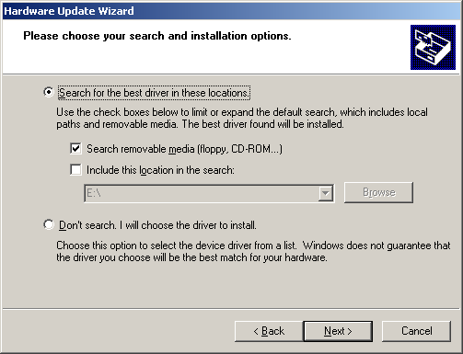
Gambar 27. pilihan search

- Pilihan pertama akan menginstall dengan mencari dari floppy, CD-ROM dan lainnya, jika dipilih pada Search removable media (floppy, CD-ROM…) dan jika memilih include this location in the search: user akan dapat mencari dengan mengklik Browse dan mencari tempat driver sound card berada.
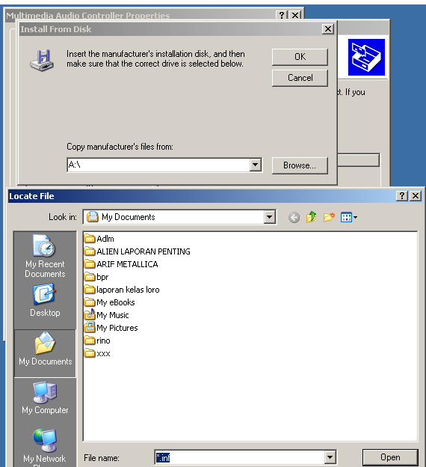
Gambar 28. Browse driver
- Pilihan kedua Don’t search. I will choose the driver to install. User akan diberi pilihan untuk menginstal driver yang dibutuhkan, di sini sound pilih Sound, video and game controllers
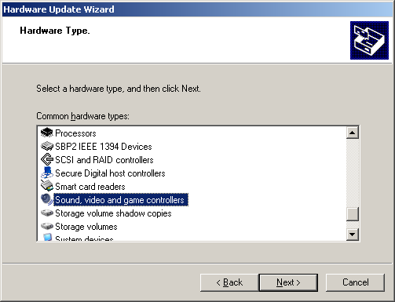
Gambar 29. Hardware type

- Klik Next dan user akan diberi pilihan driver dari pembuat driver sound card yang didukung oleh Windows. Dan terdapat pilihan Have Disk untuk menginstall dari tempat yang terdapat driver.
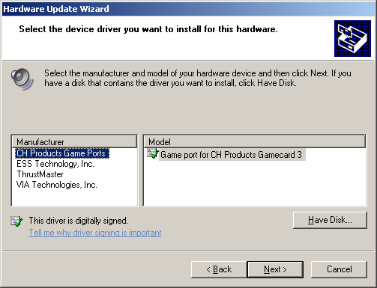
Gambar 30. Device driver

- Setelah pilihan pertama atau kedua selesai klik Finish, Jika tampilan seperti pada nomor 7) maka komputer belum dapat menginstall driver. Jika komputer menampilkan Completing the Hardware Update Wizard maka Windows berhasil menginstal driver
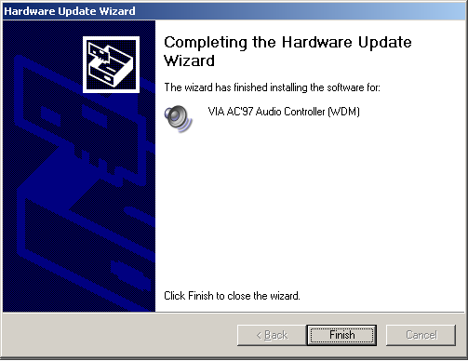
Gambar 31. Completing Hardware update

  - Untuk memastikan masuk device manager. Dan apabila tampilan tidak terdapat tanda seru maka komputer telah berhasil melakukan penginstalan, dan akan terdapat icon suara pada kanan bawah

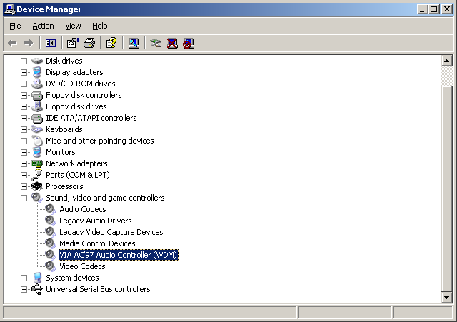
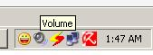
Gambar 32. Device manager dan systray

- Restart komputer.
- Apabila suara masih tidak terdengar klik dua kali pada icon volume, dan atur volume
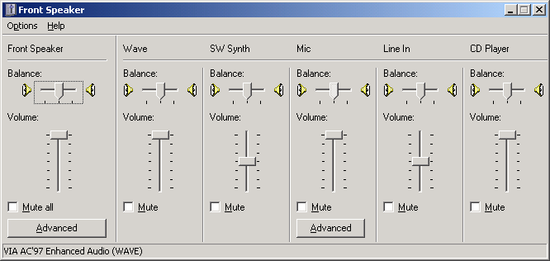

Gambar 33. Front Speaker

- HANDYCAM (HANDY KAMERA)
Handy kamera digital adalah perangkat perekam data video yang mampu menyimpan gambar digital dari mode gambar analog. Handy kamera digital termasuk salah satu produk teknologi digital, sehingga disebut pula salah satu perangkat digitizer yang memiliki kemampuan mengambil input data analog berupa frekuensi sinar dan mengubah ke mode digital elektronis.
Sebelum digunakan untuk merekam gambar, handy kamera digital terlebih dahulu dilakukan persiapan sebagai berikut :
- Memasang baterai pada tempat baterai yang berada di bagian belakang badan handy kamera digital , pastikan baterai terpasang dengan benar jangan sampai terbalik.
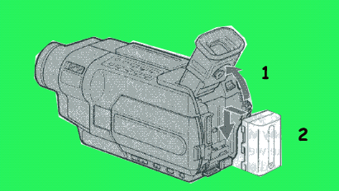
Gambar 1: Cara memasang baterai

Langkah pertama yang dilakukan, tarik ke atas viewfinder.
Langkah ke dua masukkan baterai dan tekan ke bawah sampai berbunyi klik.
- Memasang kaset vidio yang terletak pada bagian bawah dari badan handy kamera digital.
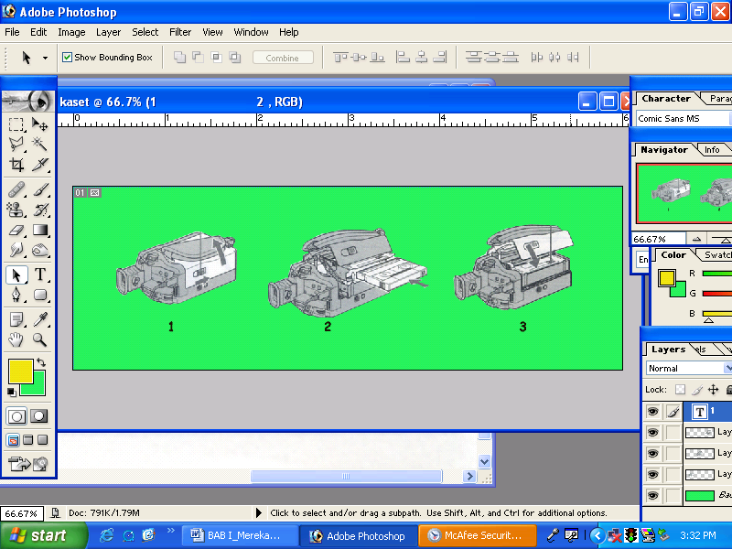
Gambar 2: Cara memasang kaset vidio

Langkah pertama, pencet tombol pembuka searah dengan tanda panah dan buka penutupnya.
Langkah kedua, masukkan kaset dengan posisi jendela kaca kaset terlihat dari atas dan tekan bagian tengah belakang kaset.
Langkah ketiga, setelah penahan kaset secara otomatis turun kebawah kemudian tekan penutup kaset.

Penyalakan dan persiapan penggunaan periferal perekam gambar
Berikut ini adalah bagian-bagian dari handy kamera digital salah satu produk merk Sony HC21E
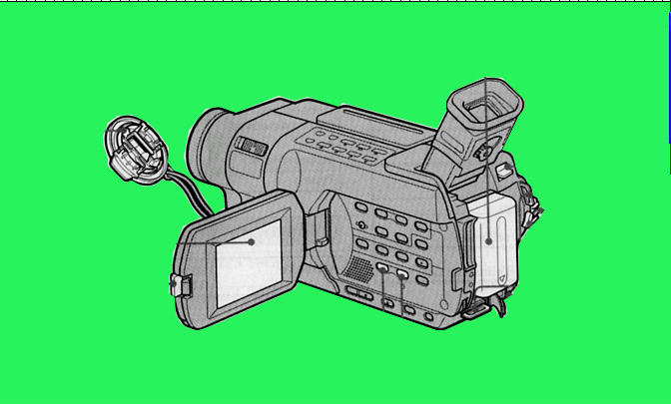
1
2
3
5
4
6
7
8
9
10

Gambar 3. Detail Handy Kamera Digital
- Penutup lensa
- Layar LCD
- Tombol pembuka layar LCD
- Tombol volume
- Batery
- Pengunci batery
- Tombol power
- Tombol start/stop merekam
- Jek memasukan listrik dari adaptor
- Tempat memesang tali handy camera
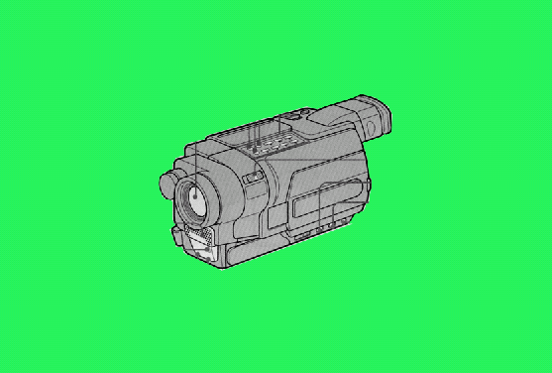
12
23
19
18
11
17
16
15
14
13
22
20
21
Gambar 4. Detail Handy Kamera Digital

- Informasi batery
- Tombol lampu
- Tombol untuk memilih kualitas warna
- Lensa
- Mikrophone/mike
- Lampu tanda merekam
- Infrared (merekam di tempat gelap)
- Tombol control vidio
- Tombol pengunaan lampu
- Tombol FADER
- Tombol BACK LIGHT
- Tombol FOCUS
- Lampu sensor remot

Cara mengoperasikan handy kamera digital adalah sebagai berikut;
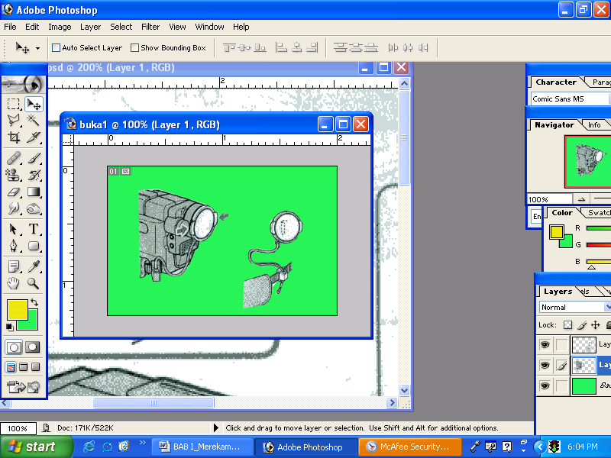  1 | 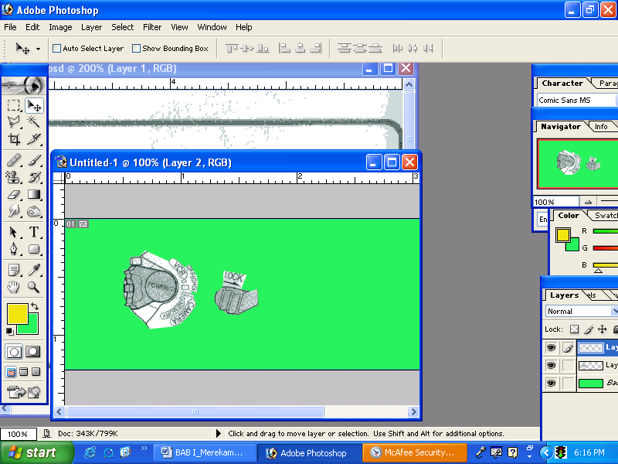  2
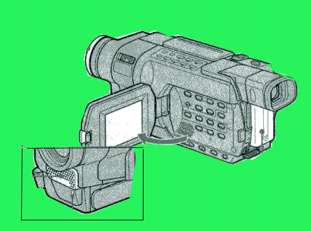  3 | 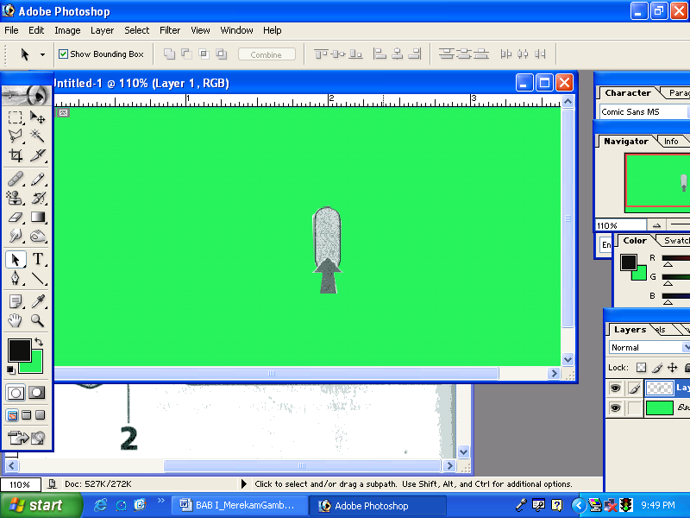  4
Gambar 5. Cara mengoperasikan handy kamera digital

- Lepas penutup lensa
- Pindahkan posisi tombol power dari off ke camera dengan menekan dan tahan tombol kunci, kemudian dorong ke atas.
- Buka layar LCD, dengan menekan kunci layar LCD. Secara otomatis viewfinder akan mati.
- Tekan tombol start/stop untuk memulai merekam. Tekan tombol start/stop kembali untuk berhenti merekam.

DAFTAR PUSTAKA

PC Media, Feb 2003

CHIP Oktober 2003

Operating Systems Concepts. Seventh Edition. John Wiley & Sons, Avi Silberschatz, Peter Galvin, dan Grag Gagne. 2005

UpGrading and Repairing PCs, 14 Edition, Scott Mueller, Andi Offset, 2003

Bukti Digital, Kunci Penguak Kejahatan Cyber, Hayri, http://www.pcmedia.co.id, 28/1/2005

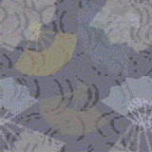
Kode Modul:
MM.IN.01.005.01

MENERAPKAN TEKNOLOGI INFORMASI
DAN KOMUNIKASI DI BIDANG MULTIMEDIA

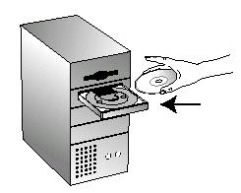

TINGKAT I
PROGRAM KEAHLIAN:
Multi Media

Koleksi oleh:
Hendi Dewantara, S.T.

SMK DARUL QUR’AN WONOSARI
Wonosari Gunungkidul

